Busch-Jaeger SCHUKO® Unterputz-Steckdose

Busch-Jaeger

Eigenschaften

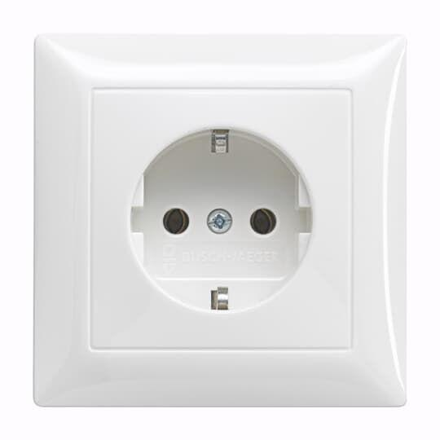

Ausführung

SCHUKO

Farbton

weiß

Montageart

unter Putz

Oberfläche

glänzend

Werkstoff

Kunststoff, Sonstige

Breite (mm)

12,00 - 71,00

Höhe (mm)

12,00 - 32,00

Tiefe (mm)

1,00 - 71,00

Anschlussart

Steckklemme

Aufdruck/Kennzeichnung

ohne

Befestigungsart

Befestigung mit Schraube, Krallen-/Schraubbefestigung

Geeignet für Schutzart (IP)

IP20

RAL-Nummer

1013, 9010, 9016

Schlagfestigkeit

IK02, IK03

Schutzart (IP)

IP20

Sonderstromversorgung

ohne Sonderstromversorgung

Werkstoffgüte

Duroplast, Sonstige, Thermoplast

Anzahl der aktiven Kontakte (rund)

2,00

Anzahl der Einheiten

1,00

Anzahl der Module (bei Modulbauweise)

1,00

Anzahl der Phasen

1,00

Frequenz (Hz)

50,00

min. Tiefe der Gerätedose (mm)

40,00

Nennspannung (V)

250,00

Nennstrom (A)

16,00

Compatible with Apple HomeKit

false

Compatible with Google Assistant

false

Compatible with Amazon Alexa

false

Metallic colour

false

For heavy conditions (according to VDE)

false

Type of USB power supply

Sonstige